Banco Agrario anuncia sus horarios de
atención en oficinas durante Semana Santa

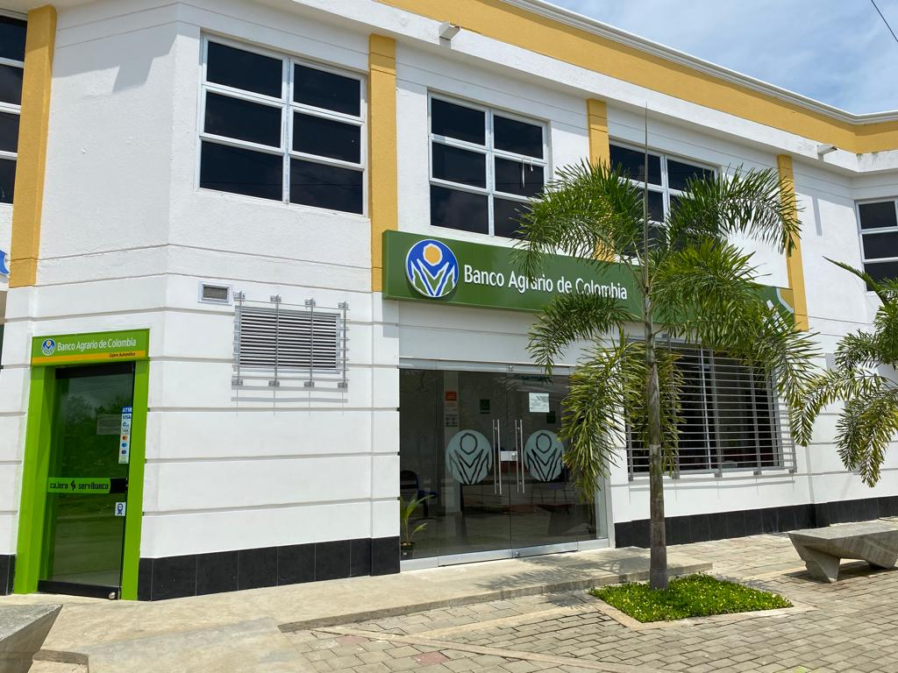

Bogotá, D.C., 1 de abril de 2022 (@BancoAgrario). El Banco Agrario dio a conocer cómo será la atención al público en sus oficinas a nivel nacional con motivo de la celebración de Semana Santa, con el fin de que los clientes de la Entidad puedan planificar sus visitas sin contratiempos.

Ninguna de las 790 sucursales que componen la red de oficinas del Banco abrirá sus puertas los días 14 y 15 de abril (Jueves y Viernes Santos); adicionalmente, dependiendo de sus horarios habituales, se fijaron los siguientes cambios:

- Oficinas que atienden de lunes a viernes: Abrirán normalmente hasta el miércoles 13 y retomarán su horario tradicional el lunes 18 de abril.

- Oficinas que atienden de martes a sábado: Abrirán del lunes 11 al miércoles 13 y reanudarán sus operaciones el martes 19 de abril en su horario acostumbrado.

- Oficinas que atienden de miércoles a domingo: Abrirán los días 12 y 13 de abril y 18 de abril, y posteriormente reanudarán sus servicios el miércoles 20.

En el caso de la oficina ubicada en la central de abastos Corabastos, de Bogotá, que normalmente atiende de lunes a sábado, este año cerrará -además de los días 14 y 15- el 16 de abril para retomar la atención al público el lunes 18.

Los clientes que durante los días de cierre de oficinas necesiten realizar algún tipo de operación, pueden hacerlo a través de la red de cajeros automáticos y usar sus tarjetas en los datáfonos de los comercios aliados. Es de señalar que, por una actualización tecnológica que ejecutará el Banco, no estarán disponibles los canales de Corresponsales Bancarios, Banca Virtual, PSE y Banco Agrario APP desde el 14 hasta el 16 de abril a las 8:00 A.M.

